Санкт-Петербург
Государственное бюджетное дошкольное образовательное учреждение
детский сад №28 Кировского района Санкт-Петербурга
198217, Санкт-Петербург, Дачный проспект, дом 31, корпус 1, лит. А
телефон/факс: (812) 756-77-71
e-mail dou28.kir@obr.gov.spb.ru

Всероссийский конкурс Воспитатели России:
«Развивающие игры и пособия. Стартап»

дидактическая игра для детей старшего дошкольного возраста
«Нужно мусор разделять
Словно в шахматы играть»

Авторы:
Исаченко Елена Юрьевна, воспитатель,
Тел. 8 921 975-67-63, e-mail elenaisachenko70@mail.ru
Жорина Эльвира Ринатовна, воспитатель,
Тел. 8 921 976-00-77, e-mail 9760077@mail.ru

2024

Шахматная экология
Настольная игра «Нужно мусор разделять словно в шахматы играть» объединила в себе две игры: сортировка мусора по классам и шахматы.
Игра в шахматы очень мощный инструмент гармоничного развития интеллекта ребенка в игровой форме. Обучение детей шахматам помогает развитию у них способности ориентироваться на плоскости, развитию мышления, учит ребенка сравнивать, обобщать, запоминать. Формирует внимательность, усидчивость, собранность, самостоятельность.
«Нужно мусор разделять словно в шахматы играть» поможет просто и доступно объяснить детям, как и зачем сортировать мусор. Принципы бережного отношения к окружающей среде закладываются с малых лет, и раздельная сортировка отходов немаловажна так как, существует достаточно острая проблема загрязнения планеты, которая может привести к глобальным экологическим проблемам.
Настольная дидактическая игра ориентирована на детей старшего дошкольного возраста от 5 до 7 лет, а также будет интересна младшим школьникам. В неё дети могут играть как с наставником – воспитателем или родителем, так и самостоятельно. Игра рассчитана от двух до четырех игроков.
Цель: повышение уровня экологической культуры через знакомство детей с принципами сбора, утилизации и целесообразности вторичного использования бытовых и хозяйственны отходов.
Задачи:
- Расширить и укрепить знания об источниках возникновения мусора;
- Содействовать развитию умения дифференцировать предметы по материалу, из которого они были изготовлены;
- Формировать умение сортировать мусор при сборе в контейнере;
- Развивать логическое мышление, наблюдательность, внимание, память;
- Воспитывать любовь и бережное отношение к природе.
Описание пособия
Представленная дидактическая игра состоит из картонного поля, разделенного на квадраты с изображением в центре поля контейнеров для разных видов мусора. Контейнер с фишками выполненных из крышек от пластиковых бутылок, на которых изображены разные виды мусора. Кубик из пробкового дерева.
Правила игры.
Вариант №1. Он называется «Ход Пешкой». Взрослый распределяет фишки между игроками: на каждого игрока по пять фишек с разными видами мусора – бумага, стекло, металл, пластмасса, пищевые отходы. Далее можно усложнить игру и задействовать по десять фишек. Перед началом игры дети определяют очередность хода броском кубика: у кого выпадает большее количество точек, тот ходит первым, и далее по убыванию. Если выпадает одинаковое число, то перебрасывают по второму разу.
Ходят игроки по очереди. Они самостоятельно выбирают место старта с клеток, отмеченных звездочками разных цветов и выстраивают свои фишки рядом с полем. Фишки вводят в игру по одной, и не вводят следующую пока не заведут первую в соответствующий мусорный контейнер. За один ход игрок передвигает свою фишку «ходом Пешки», то есть фишку можно передвигать на одну клетку вперед, влево, вправо. Фишка не может занимать клетку, где стоит фишка противника. Игра продолжается до тех пор, пока все фишки не будут размещены в контейнерах в соответствии с видом мусора. Побеждает тот, кто быстрее и правильно «разложит» мусор в контейнеры.
Вариант №2 «Ход слоном». Правила те же, но меняется способ передвижения фишки. За один ход игрок передвигает фишку «ходом Слона», то есть фишку можно передвигать на одну клетку по диагонали влево или вправо.
Вариант №3 «Ход Конем». Правила те же, но меняется способ передвижения фишки. За один ход игрок передвигает фишку «ходом Конем», то есть как шахматный конь или буквой «Г» — две клетки вперед, влево или вправо и одна клетка в бок, то есть влево или вправо.
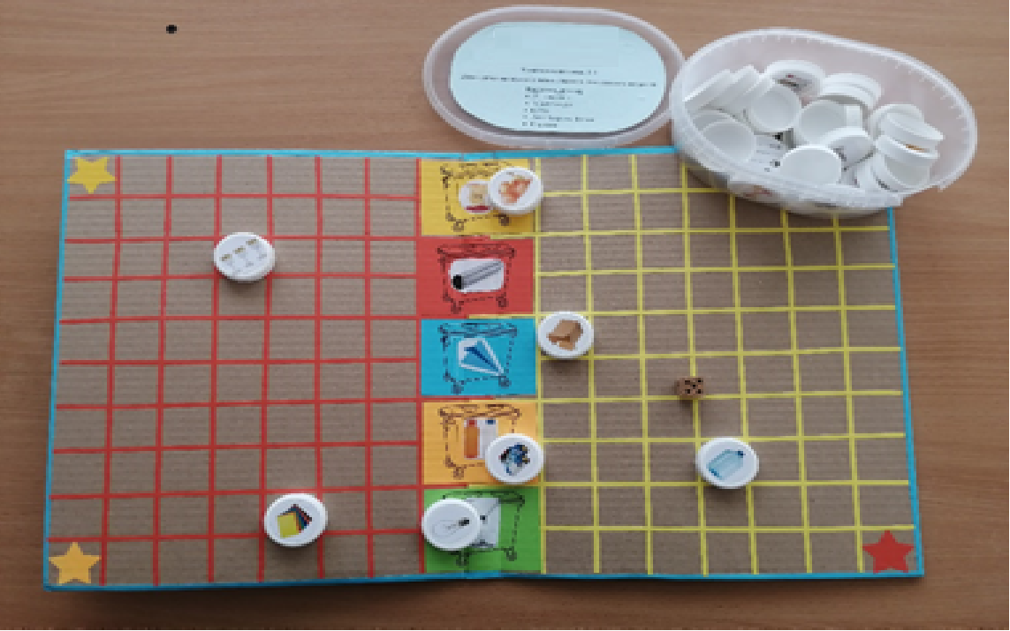

Приложение.
Мусорные контейнеры.
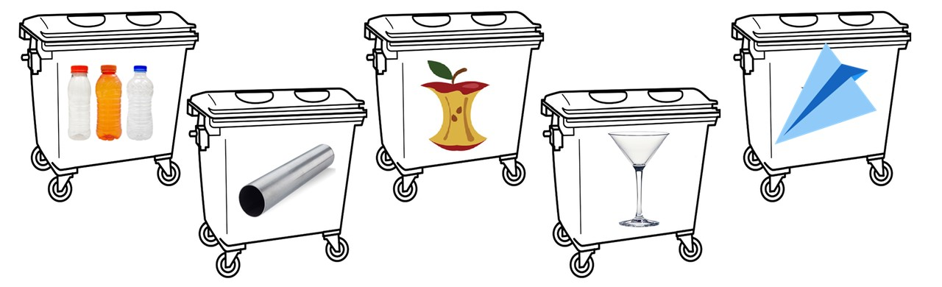
Виды мусора.
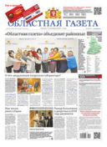 | 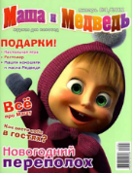 |  | 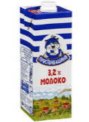 |  | 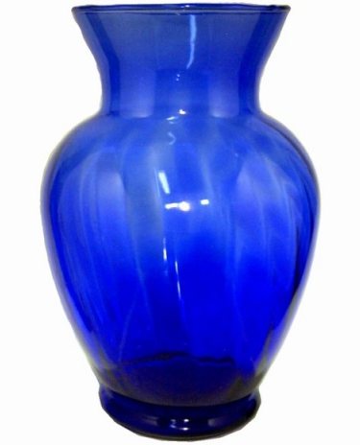
 | 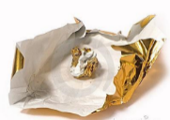 |  | 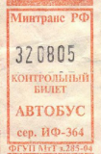
 |  |  |  |  | 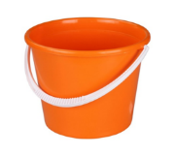
 | 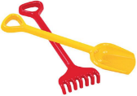 |  |  |  | 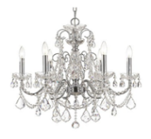 | 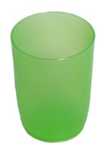
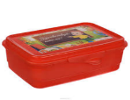 | 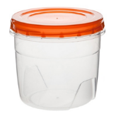 |  | 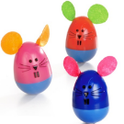 | 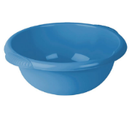 | 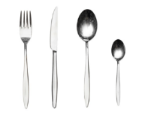 | 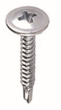
 |  | 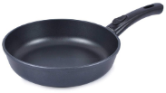 |  | 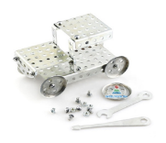 | 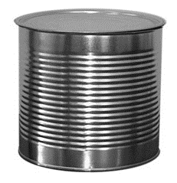 | 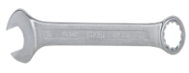
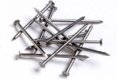 |  | 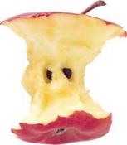 |  |  |  | 